Помните о правилах пожарной безопасности
03.09.2024
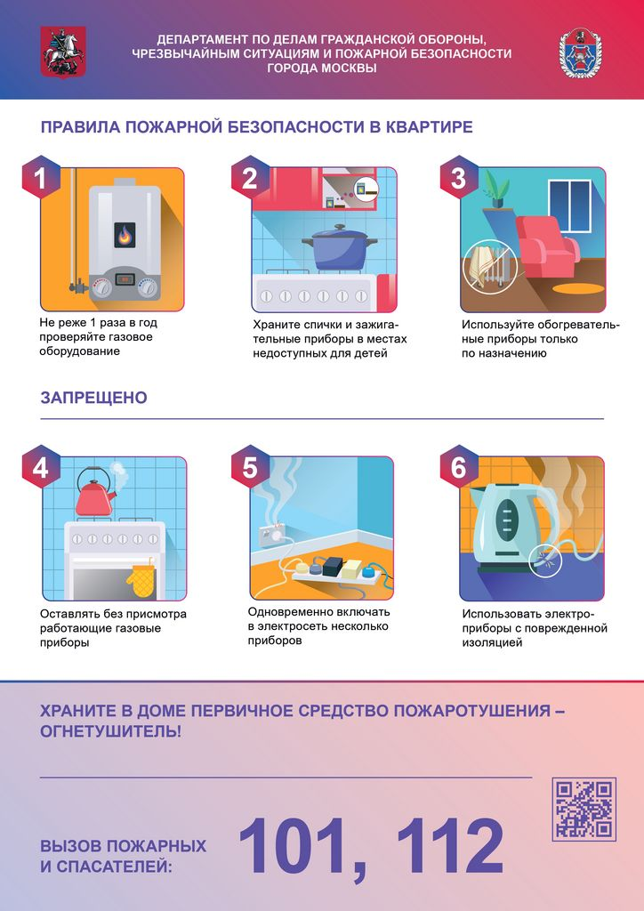
С наступлением осени температура воздуха ощутимо понижается, а люди все больше времени проводят дома. В эту пору, переходную между летом и зимой, жильцы вспоминают об электрических обогревателях, а пожар начинает активнее «выбирать» тех, кто пренебрежительно относится к соблюдению простых мер пожарной безопасности:
- не пользуйтесь поврежденными розетками и неисправными электроприборами, не применяйте нестандартные и самодельные электронагревательные приборы
- не перегружайте электрическую сеть
- держите удлинители подальше от предметов, способных к воспламенению
- не сушите вещи на обогревателях, а также над плитой для приготовления пищи
- тщательно следите за процессом приготовления пищи
- не загромождайте балконы и лоджии горючими материалами, в особенности запрещается загромождать подъезды и лестничные пролеты, не храните дома легковоспламеняющиеся жидкости и взрывоопасные предметы (баллоны с газом)
- имейте дома первичные средства пожаротушения, также желательно установить в квартире пожарные извещатели, работающие на батарейках
- храните спички и зажигательные приборы в недоступных для детей местах, не оставляйте малолетних детей без присмотра
- уходя из дома, убедитесь, что все электронагревательные приборы выключены.

Адрес страницы: http://konkovo.mos.ru/the-ministry-of-emergency-situations-in-moscow-and-moscow-region-warns/news-moe/detail/12549212.html
Управа района Коньково города Москвы

